I – Axe de symétrie d'une figure :

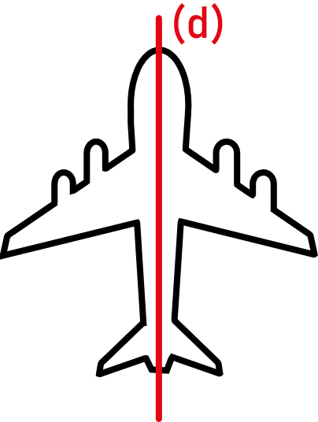
  - Exemple :
Le droite (d) est un axe de symétrie de la figure.

Remarques :

II – Figures usuelles :
Les différentes figures usuelles ont des axes de symétrie particuliers :
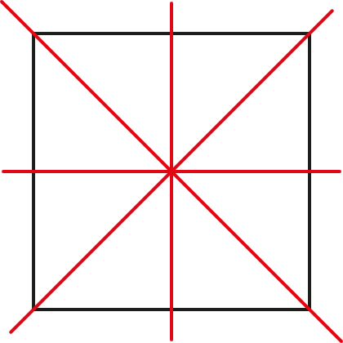 | 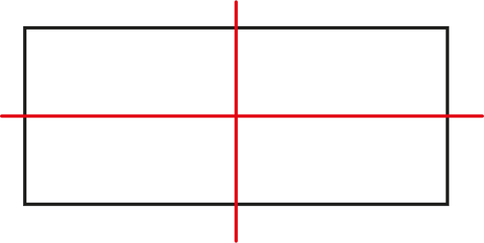 | 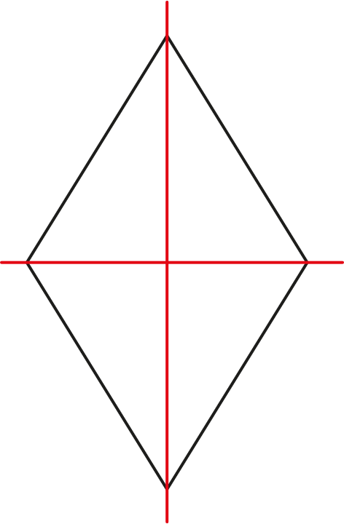
Le carré a axes de symétrie. | Le rectangle a axes de symétrie. | Le losange a axes de symétrie.
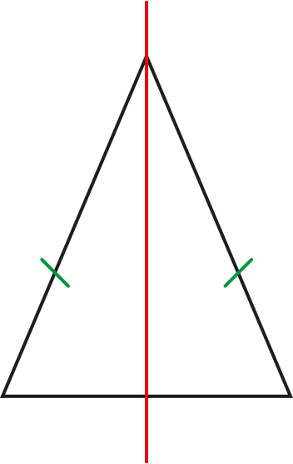 | 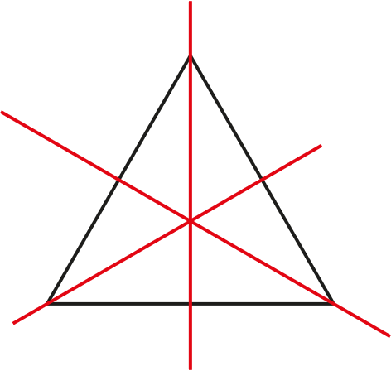 | 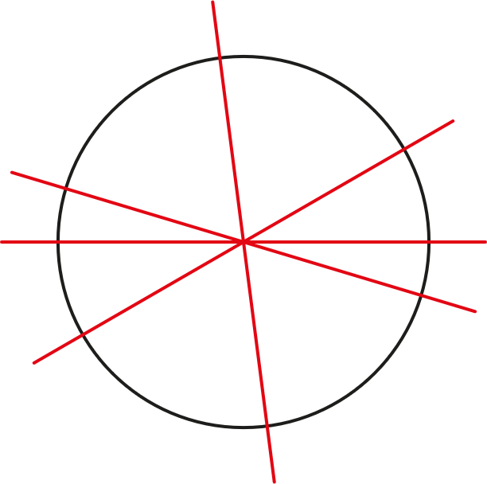
Le triangle isocèle a axe de symétrie. | Le triangle équilatérale a axes de symétrie. | Le cercle a une infinité d’axes de symétrie.

